嘉義看守所自營產產品簡介-洗碗精等
照片 | 品名/成份/ 規格/重量 | 產品說明 | 售價
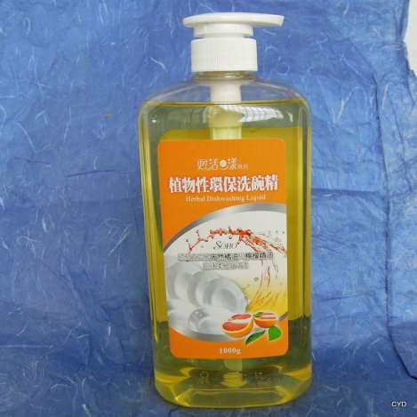 | 產品名稱: 植物性環保洗碗精  成分: Aqua、Lemon oil、Orange oil、Glycerine、Sodium Laureth Sulfate、Cocamidopropyl Betaine、Cocoamide DEA、Sodium Chloride、Polysorbate 20、dl-α-Tocopheryl Acetate 、Methyl paraben、  規格:19*9.5*7(cm)  重量:1000g | 碗盤專用 | 每瓶150元
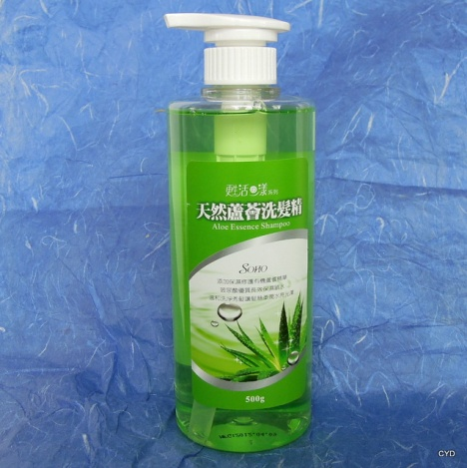 | 產品名稱: 天然蘆薈洗髮精  成份: Aqua、Aloe、Sodium Hyaluronate 、Pearl Extract、Sodium Laureth Sulfate、Cocamidopropyl Betaine、Propylene Glycol、Acrylamide/Daolmac copolymer、Cocoamide DEA、Citric Acid、Polyquaternium-10、Piroctone Olamine、Phenoxyethanol Ethylene Glycol Ether、Fragance  規格:16.5*6.5*6.5(cm)  重量:500g | 洗髪專用 | 每瓶150元
- 製造單位: 甦活の漾工坊。
- 訂購單位及電話:嘉義看守所作業科05-3622961、傳真05-3620293
- 相關網站:法務部矯正機關自營商品展售商城http://www.shop.moj.gov.tw/mp.asp?mp=2
四、商業匯款帳號: 臺灣銀行-太保分行 帳號:067036050134
戶名: 矯正機關作業基金-嘉義看守所437專戶
ATM轉帳:067001079454 (銀行代碼004)
- 商品售價不含運費，單次購買產品總計5000元享免運費。
- 商品提供單粒盒裝或3入、6入盒裝
- 承辦人E-MAIL:aa1414@mail.moj.gov.tw

